牛蛙饲料怎么做，养殖牛蛙饲料配方的方法
喂养牛蛙主要以动物性饲料为主,不同的发育阶段中，适当地配制蛙饲料自配方，生长速度快、诱食性强，提高饲料利用率，增加经济效益，现在为大家分享养殖多年的牛蛙饲料自配方：
牛蛙饲料自配料
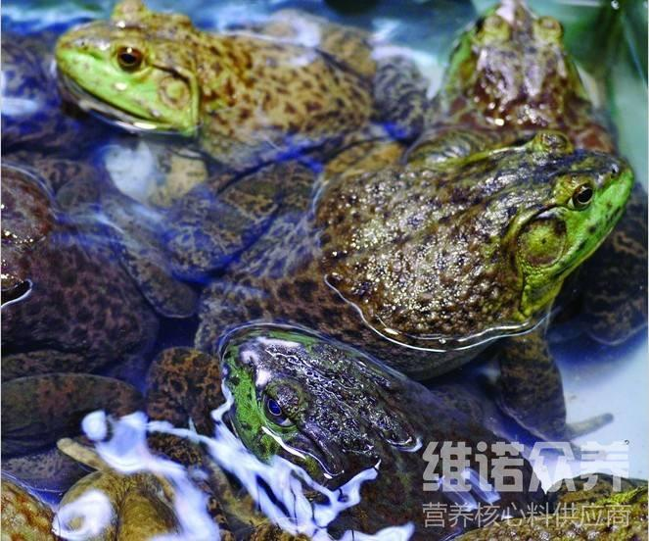​
一、牛蛙饲料自配方：
①.鱼粉50%、花生饼30%、麦麸19.7%、维诺水产多维0.1%、维诺霉清多矿0.1%、维诺复合益生菌0.1%。
②.豆饼40%、菜籽饼5%、鱼粉10%、血粉5%、麦麸29.7%、苜蓿粉10%、维诺水产多维0.1%、维诺霉清多矿0.1%、维诺复合益生菌0.1%。
③.杂鱼４５％、花生饼１５％、麦麸7.7％、豆饼９％、肉骨粉7％、小麦粉５％、虾粉9％、无机盐２％、维诺水产多维0.1%、维诺霉清多矿0.1%、维诺复合益生菌0.1%。
二、牛蛙颗粒饲料自配方：
1.豆饼40%、菜子饼5%、鱼粉10%、血粉5%、麦麸29.7%、苜蓿粉10%、维诺水产多维0.1%、维诺霉清多矿0.1%、维诺复合益生菌0.1%。
三、蝌蚪粉状饲料自配方：
①.鱼粉60%、米糠30%、麸皮9.7%、维诺水产多维0.1%、维诺霉清多矿0.1%、维诺复合益生菌0.1%。
②.小杂鱼50%、花生饼25%、酵母粉2%、麸皮9.7%、麦粉13%、维诺水产多维0.1%、维诺霉清多矿0.1%、维诺复合益生菌0.1%。
③.血粉20%、花生饼40%、麦麸12%、全麦粉10%、豆饼15.7%、无机盐2%、维诺水产多维0.1%、维诺霉清多矿0.1%、维诺复合益生菌0.1%。
如何投喂牛蛙成长更迅速，蛙饲料配方科学又营养，能够促进蛙的生长健康，优质的蛙饲料带给养殖户经济效益高。成本低，水产多维补充多种维生素，促进生长、提高蛙抗病能力，降低疾病发生率，增强体质。

